**Практическая работа №10**

Тема: Разрешение адресов по протоколу ARP.

Цель: Ознакомиться с механизмом работы протокола ARP.

Ход работы:

1)Ознакомился с теоретической частью;

2)Выполнил задания практической части;

3)Оформил отчет, ответил на контрольные вопросы.

Задание 1. Построение сети.

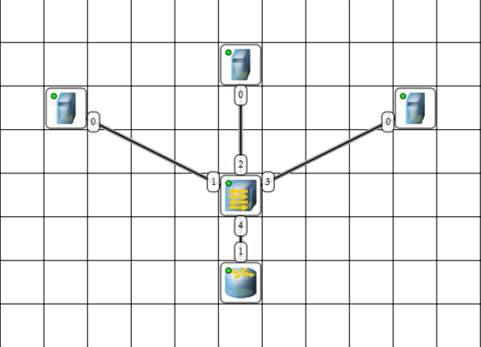

Рисунок 10.1 – Готовая сеть

Задание 2. Определение MAC-адреса с помощью ARP запроса и реализация атаки ARP-спуфинг.

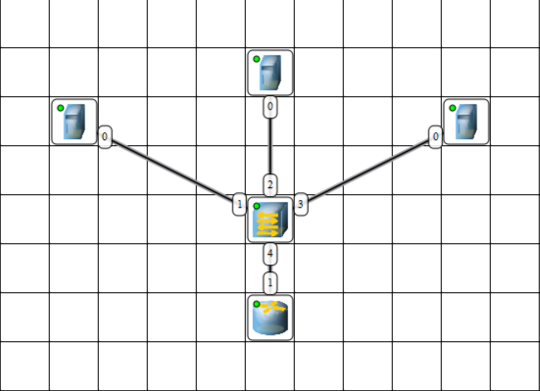

Рисунок 10.2 – Готовая сеть для определения MAC и атаки

Задание 3. Разбить компьютеры на две подсети и реализовать атаки.

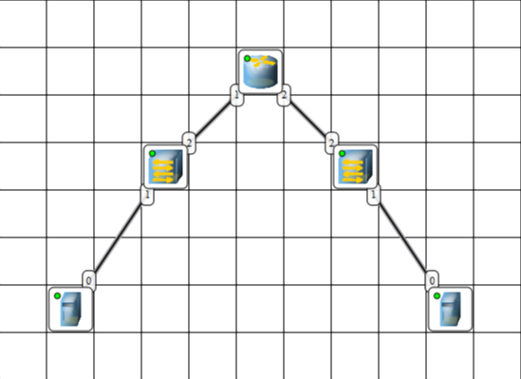

Рисунок 10.3 – Две подсети для реализации атаки

Вывод: Ознакомился с механизмом работы протокола ARP.